

20241230_AMP_Les fonctionnaires de l’UE prétendront ne pas avoir eu connaissance des crimes de guerre commis par Israël. Ce document divulgué montre ce qu’ils savent

Un document interne de l’UE pourrait priver les ministres européens des Affaires étrangères d’une
« ignorance plausible » des crimes de guerre israéliens à Gaza, selon des experts.
Par Arthur Neslen, le 23 décembre 2024
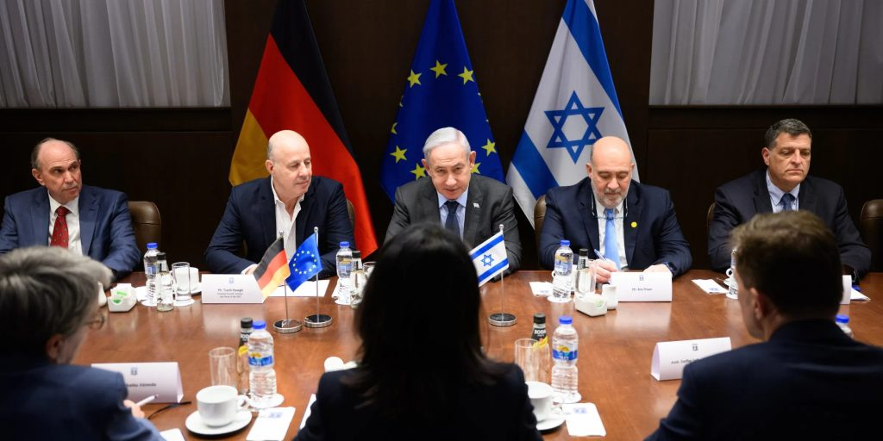
La ministre allemande des Affaires étrangères Annalena Baerbock et le Premier ministre israélien Benjamin Netanyahu se rencontrent à Jérusalem le 14 février 2024. Photo : Bernd von Jutrczenka/DPA via Getty Image
Les ministres des Affaires étrangères de l’Union européenne ont rejeté le mois dernier un appel à mettre fin aux ventes d’armes à Israël, malgré les preuves de plus en plus nombreuses de crimes de guerre – et potentiellement de génocide – qui leur ont été présentées dans une évaluation interne obtenue par The Intercept. Selon des avocats, des experts et des dirigeants politiques, le contenu de cette évaluation de 35 pages, jusqu’alors inconnue, pourrait influencer les futurs procès pour crimes de guerre intentés contre des responsables politiques de l’UE pour complicité dans l’agression israélienne contre la bande de Gaza. L’évaluation a été rédigée par le représentant spécial de l’UE pour les droits de l’Homme, Olof Skoog, et envoyée aux ministres de l’UE avant une réunion du Conseil le 18 novembre, dans le cadre d’une proposition du chef de la politique étrangère de l’UE visant à suspendre le dialogue politique avec Israël. Cette proposition a été rejetée par le Conseil des ministres des Affaires étrangères des États membres de l’UE. L’analyse de M. Skoog présente des preuves, provenant de sources des Nations unies, de crimes de guerre commis par Israël, le Hamas et le Hezbollah depuis le 7 octobre 2023, date à laquelle environ 1 200 personnes ont été tuées lors d’une attaque menée par le Hamas qui a déclenché l’agression israélienne sur la bande de Gaza. L’ONU estime qu’environ 45 000 personnes sont mortes à Gaza depuis lors, dont plus de la moitié sont des femmes et des enfants.
Bien que l’évaluation n’ait pas épargné le Hamas et le Hezbollah, la plupart des termes les plus forts ont été réservés aux forces de défense israéliennes. « La guerre a des règles », indique le document. « Étant donné le nombre élevé de victimes civiles et de souffrances humaines, les allégations portent principalement sur la manière dont les responsables, y compris les Forces de défense israéliennes (FDI), n’ont apparemment pas fait la distinction entre les civils et les combattants et n’ont pas pris toutes les précautions possibles pour protéger les civils et les biens de caractère civil contre les effets des attaques, en violation des principes fondamentaux du droit international humanitaire. » M. Skoog cite l’utilisation accrue d’un « langage déshumanisant » par les dirigeants politiques et militaires israéliens, ce qui peut « contribuer à prouver l’intention » de commettre un génocide. « L’incitation à la discrimination, à l’hostilité ou à la violence, telle qu’elle est formulée dans les déclarations des responsables israéliens, constitue une violation grave du droit international relatif aux droits de l’Homme et peut être assimilée au crime international d’incitation au génocide », peut-on lire dans le document. Les implications pour les hauts fonctionnaires des pays exportateurs d’armes vers Israël – tels que l’Allemagne, l’Italie et la France – n’ont pas échappé à Yanis Varoufakis, ancien ministre grec des finances et secrétaire général du Mouvement pour la démocratie en Europe 2025.
Si la Cour pénale internationale déclare les responsables israéliens coupables de crimes de guerre, a déclaré M. Varoufakis à The Intercept, la distribution même du rapport aux ministres de l’UE revêt une importance particulière, car les Européens ne pourront pas plaider l’ignorance. « Ils ne peuvent pas nier de manière plausible qu’ils étaient au courant des faits étant donné le contenu du rapport du représentant spécial de l’UE qu’ils avaient le devoir de prendre en considération », a déclaré M. Varoufakis. « Le monde sait maintenant qu’ils savaient qu’ils violaient le droit international parce que le représentant spécial de l’UE pour les droits de l’Homme le leur avait explicitement dit. L’Histoire les jugera sévèrement. Et peut-être aussi la CPI ».
Action diplomatique bloquée
Le document est né d’une demande formulée en février par l’Espagne et l’Irlande, qui souhaitaient savoir si la guerre menée par Israël à Gaza violait les articles relatifs aux droits de l’Homme de l’accord d’association UE-Israël qui, entre autres, a permis des échanges commerciaux d’une valeur de 46,8 milliards d’euros en 2022. Si la Commission européenne avait identifié une violation, elle aurait mis à l’ordre du jour une suspension de l’accord. La présidente pro-israélienne de la Commission, Ursula von der Leyen, a toutefois refusé d’agir. En conséquence, M. Skoog a été chargé par le service des affaires étrangères de l’UE, le Service européen pour l’action extérieure, d’enquêter. Il a produit une première évaluation en juillet. The Intercept a obtenu une version de l’évaluation qui a été mise à jour en novembre.
Le document, qui n’a pas été rapporté précédemment, a été discuté en interne dans le cadre de la proposition du service des affaires étrangères de l’UE de suspendre le « dialogue politique » avec Israël, le seul aspect de la relation sur lequel le service des affaires étrangères de l’Union a un pouvoir ; le document de Skoog a effectivement soutenu le plan visant à le geler. La proposition a toutefois été rejetée par les ministres de l’UE, de même qu’une recommandation de facto visant à interdire les exportations d’armes vers Israël. Selon le rapport, le nombre de morts à Gaza correspondant à la répartition démographique de la population civile du territoire, le schéma des tueries indique des « attaques indiscriminées » qui pourraient constituer des crimes de guerre. « Lorsqu’elles sont commises dans le cadre d’une attaque généralisée ou systématique contre une population civile, elles peuvent également constituer des crimes contre l’humanité », ajoute le rapport. M. Skoog a appelé les pays de l’UE à « refuser une licence d’exportation » – d’armes – « s’il existe un risque manifeste que la technologie ou l’équipement militaire à exporter soit utilisé pour commettre des violations graves du droit humanitaire international ».
À la suite de cette évaluation, certains responsables politiques de l’UE risquent d’être complices s’il s’avère qu’Israël a commis des crimes de guerre, a déclaré Tayab Ali, associé du cabinet d’avocats britannique Bindmans, qui a récemment intenté un procès au gouvernement britannique pour ses exportations d’armes vers Israël. « Les avocats de toute l’Europe suivent cette affaire de près et sont susceptibles de mettre en place des mécanismes de responsabilité nationaux et internationaux. Les intérêts économiques ne constituent pas une défense contre la complicité dans les crimes de guerre », a déclaré M. Ali à The Intercept. « Il est stupéfiant que, suite au contenu de ce rapport, des pays comme la France et l’Allemagne puissent même envisager de soulever des questions d’immunité pour protéger des criminels de guerre recherchés comme Netahyahu et Gallant » – en référence au Premier ministre israélien Benjamin Netanyahu et à l’ancien ministre de la Défense Yoav Gallant. Diana Buttu, ancienne conseillère juridique et négociatrice pour l’Autorité palestinienne, a suggéré que le rejet de la propre analyse de l’UE par ses États membres était politique. « Juridiquement, nous savons où les dominos devraient tomber », a déclaré Mme Buttu. « Il s’agissait de savoir si la politique correspondait à la loi, et malheureusement, ce n’est pas le cas.
« Collusion criminelle »
L’article de M. Skoog ne mâche pas ses mots lorsqu’il traite des atrocités commises par le Hamas le 7 octobre, décrivant la prise d’otages, par exemple, comme « une violation du droit humanitaire international et un crime de guerre ». Les tirs de roquettes du Hamas et du Hezbollah étaient « intrinsèquement aveugles […] et peuvent constituer un crime de guerre ». L’enquête souligne également que l’utilisation de tunnels dans des zones civiles équivaut à l’utilisation de boucliers humains, ce qui constitue également un crime de guerre. L’armée israélienne n’a toutefois pas présenté de « preuves substantielles » pour étayer cette allégation qui, même si elle était prouvée, ne justifierait pas des attaques aveugles ou disproportionnées contre des zones civiles.
Le document réfute une importante défense israélienne contre les allégations de crimes de guerre concernant le ciblage d’hôpitaux dans la bande de Gaza. L’évaluation de Skoog affirme que le « ciblage intentionnel des hôpitaux … peut constituer un crime de guerre », indépendamment de toute activité du Hamas dans la bande de Gaza. L’évaluation de Skoog indique que le droit international accorde à Israël « le droit et même le devoir de protéger sa population », mais que cette protection ne peut être exercée qu’en réponse à une attaque armée ou à une attaque imminente et qu’elle doit être proportionnelle. En tant que puissance occupante, Israël avait également l’obligation d’assurer la sécurité et la santé des personnes vivant sous l’occupation. Agnès Bertrand-Sanz, experte humanitaire d’Oxfam, a déclaré que l’évaluation « renforce l’idée que les gouvernements de l’UE ont agi en complicité avec les crimes d’Israël à Gaza ». « Même lorsque leurs propres services leur ont présenté les faits, ils ont refusé d’agir », a-t-elle déclaré. « Ceux qui ont continué à exporter des armes vers Israël au mépris des conseils clairs du rapport sont impliqués dans un cas flagrant de collusion criminelle ».
Traduction : SD pour l’Agence Média Palestine
Source : The Intercept

